προτυπο γυμνασιο ευαγγελικησ σχολησ σμυρνησ
ΘΡΗΣΚΕΥΤΙΚΑ
ΘΕΜΑΤΙΚΗ ΕΝΟΤΗΤΑ:1
Υπεύθυνος καθηγητής: κ. Καπετανάκης
Παρασκευή Πυρπιρή Β'2
20/9/2016

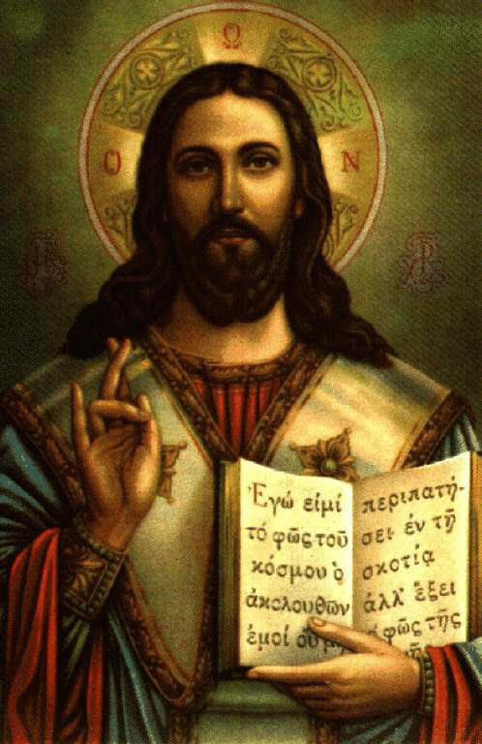

Μπορεί ο χριστιανός να χρησιμοποιεί εικόνες;

Στον χριστιανισμό υπάρχουν διάφορες αντιλήψεις σχετικά με αυτό το θέμα. Σύμφωνα με την Παλαιά Διαθήκη, η εικονολατρία θεωρείτε ντροπιαστική και άτιμη πράξη. Παράδειγμα αποτελεί η αρνητική αντίδραση και η τιμωρία που επέβαλλε ο Μωυσής στους ανθρώπους για το θέαμα της γιορτής που είχε στηθεί στο στρατόπεδο με το μοσχάρι και το χορό. Ο Ησαΐας λέει ότι τα είδωλα δεν ωφελούν σε τίποτα και ότι όποιος τα λατρέψει θα ντροπιαστεί. Ακόμα στον Ψαλμό 135, 15-18 αναφέρεται ότι όσοι πιστεύουν στα είδωλα να γίνουν σαν και αυτά δηλαδή να γίνουν άψυχα σώματα, που στόμα έχουν αλλά δε μιλούν, μάτια έχουν μα δε βλέπουν, έχουν αυτιά μα δεν ακούν, κι ούτε έχουνε πνοή στο στόμα τους.
Αντιθέτως, στις μέρες μας χρησιμοποιούμε τις εικόνες στη θρησκεία μας. Έτσι κι αλλιώς όλοι οι ορθόδοξοι χριστιανικοί ναοί έχουν εικόνες. Η ευλογία και η χάρη που λαμβάνει ο πιστός από την προσκύνηση των ιερών εικόνων δίνεται από το ζωντανό ιερό πρόσωπο και όχι από την ύλη της εικόνας. Καθώς προσκυνάμε την εικόνα πρέπει να θυμόμαστε το βίο αυτού του άγιου προσώπου.

Πηγές:

http://www.iep.edu.gr/index.php/el/?option=com_content&view=article&id=451
http://users.sch.gr/aiasgr/Image/Ihsous_Xristos/Ihsous_Xristos/Ihsous_Xristos_01.jpg

